Číslo změny: Z 1030/06
Městská část: Praha 15
Katastrální území: Hostivař
Parcelní číslo: 2306/1
Hlavní cíl změny: Změna funkčního využití ploch z funkce PS – sady, zahrady,vinice (PSZ – sady a zahrady) na funkci SV – všeobecně smíšené (SVM – smíšené městského typu).

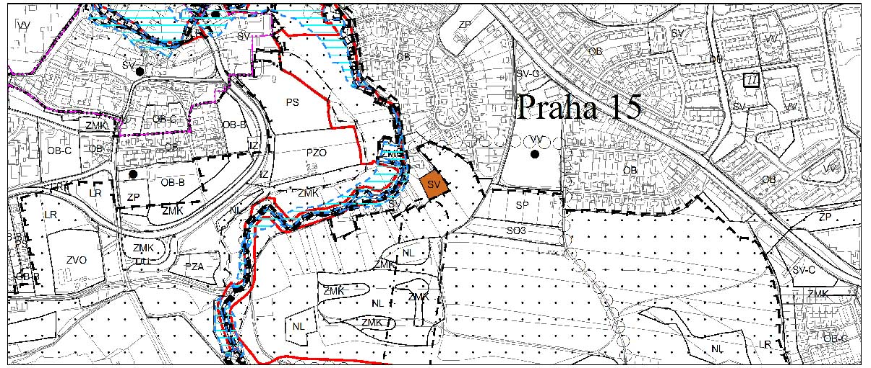

A. návrh řešení změny

Urbanistická koncepce a funkční systémy

Návrh předpokládá rozšíření stávající plochy smíšené městského typu na úkor plochy sadů a zahrad a na takto vzniklé ploše následnou výstavbu skupiny rodinných domů.
Využití pozemku je podmíněno realizací příjezdové komunikace.
Na ploše navrhované ke změně funkčního využití nejsou umístěna současná, ani ÚPn navrhovaná plošná zařízení a liniová vedení nadřazených systémů technického vybavení. Plocha není ovlivňována jejich ochrannými a bezpečnostními pásmy.
Navrhované řešení nezasahuje do celoměstského systému zeleně.

Vztah k zastavitelnému území
Lokalita leží v nezastavitelném území.

ÚSES a chráněná území přírody

Netýká se ÚSES ani chráněných území přírody. Plocha leží v těsném sousedství s přírodním parkem Hostivař – Záběhlice, ale vzhledem k návaznosti na zastavitelné pozemky a rozsahu změny by nemělo dojít k negativnímu ovlivnění krajinného rázu.

Vymezení ploch veřejně prospěšných staveb, asanací a asanačních úprav
Netýká se veřejně prospěšných staveb, asanací a asanačních úprav.

B. výměry měněných ploch dle jejich funkčního využití

SV - 2939,8 m²

C. návrh na vymezení závazné části formou regulativů

Regulativy funkčního využití jsou uvedeny v odůvodnění návrhu změn vlny 06 ÚP SÚ hl. m. Prahy.

Změna se týká výkresů č.
4, 37

Poznámka:
Funkční využití odpovídá převodní tabulce, která je součástí dokumentace změn 06.
(V textu jsou v závorce uvedeny zkratky funkčního využití před Revizí. Pokud není uvedena zkratka v závorce, znamená to, že zkratka zůstala i po Revizi shodná).

